

**PONTIFÍCIA UNIVERSIDADE CATÓLICA DE MINAS GERAIS**NÚCLEO DE EDUCAÇÃO A DISTÂNCIA

Pós-graduação *Lato Sensu* em Gestão e Análise Estratégica de Dados

**RELATÓRIO TÉCNCO**

ENTRETENIMENTO CIRCUNSTANCIAL: EFEITOS DA UTILIZAÇÃO DE JOGOS ELETRÔNICOS COMO PASSATEMPO NA ATUALIDADE

Verônica Helen Camilo Pereira Alves

Belo Horizonte

2024

Verônica Helen Camilo Pereira Alves

ENTRETENIMENTO CIRCUNSTANCIAL: EFEITOS DA UTILIZAÇÃO DE JOGOS ELETRÔNICOS COMO PASSATEMPO NA ATUALIDADE

Relatório técnico de conclusão de curso para

Obtenção do Título de Pós-Graduação em

Gestão e Análise Estratégica de Dados da

PONTIFÍCIA UNIVERSIDADE CATÓLICA DE MINAS GERAIS

**SUMÁRIO**

1. Introdução 4

1.1. Jogos virtuais 4

1.2. Escape e Imersão 4

1.3. Não Gamers 5

2. Modelos de Dados 7

2.1. Modelo Dimensional 7

2.2. Fatos e Dimensões 8

3. Integração, Tratamento e Carga de Dados 8

3.1. Fontes de Dados 8

3.2. Processos de Integração e Carga (ETL) 9

4. Camada de Apresentação 10

4.1 Dashboard 10

5. Registros de Homologação 12

6. Conclusões 14

7. Links 15

REFERÊNCIAS 16

# 1. Introdução

## 1.1. Jogos virtuais

Quando o assunto é jogos digitais, esse tema sugere uma análise profunda também na cultura que se forma em torno dos jogos. Não se pode analisar somente o jogo em si e deixar de lado todo o contexto que envolve o assunto. Acredita-se que apenas pessoas rotuladas de Nerd ou Gamer utilizam de consoles e computadores para seu lazer. Contrariamente, a utilização de jogos como descontração, escape de dias turbulentos, relaxamento e outras situações diversas, cresce ainda mais por usuários comuns. Esses, por sua vez, relatam benefícios como melhoria no humor, criatividade aumentada, escapismo e alivio do stress.

Pensando nisso, a indústria de games tem investido cada vez mais na diversificação afim de abranger o maior público possível, entregando o que o usuário necessita e procura. Tem jogos de culinária, jogos com gatinhos e pet no geral, jogos de mudança, agricultura e muitos mais com temas variados.

## 1.2. Escape e Imersão

Atualmente o movimento conhecido como Cultura POP cresce de forma exponencial. Cada indivíduo conhece ou convive ao menos com uma pessoa que conhece palavras como Marvel, DC, Playstation, Xbox, entre outras.

Os consoles em geral, podem oferecer um mecanismo de escapar transitoriamente da realidade de alguma forma permitindo-se viajar por mundos fictícios, proporcionando uma sensação de imersão e separação daquele momento que esteja passando. É possível analisar esses dados por meio de idade, gênero, grau de escolaridade, profissão e muito mais. Também é possível medir os usuários de jogos digitais por preferência de estilo de jogo, marca de console e o software que foi utilizado para o seu desenvolvimento.

Falar de jogos é tão complexo quanto falar sobre preferencias por comida, por exemplo. Cada um tem um paladar, uma paixão por algo que, quando unido ao game, torna-se o pacote completo de diversão.

Atualmente, algumas empresas têm dentro do setor de tecnologia, equipes responsáveis por gameficar treinamentos e cursos obrigatórios no intensão de melhorar a dinâmica e trazer algo mais leve para o aprendizado dentro da corporação.

A palavra GAME que vem sendo muito utilizada, vai muito além de um simples jogo. Envolve criatividade, disposição, envolvimento com a história proposta, causa política, ambiental, sexual ou étnica. Existem dois tipos de usuários de jogos digitais: os gamers e os usuários comuns. Os Gamers são pessoas focadas em jogos, se dedicam a isso e em sua maioria são extremamente competitivos. Muitos gamers tem retornos financeiros das suas “jogatinas”. Os usuários comuns supracitados, utilizam dos consoles e plataformas digitais para um lazer e relaxamento, focado em passatempo. Esses, por exemplo, utilizam da tecnologia proposta para interação com sua família, com amigos e até mesmo desconhecidos na internet. Mediante aos fatos apresentados, é possível relatar uma visão abrangente para desmistificar o perfil de jogadores, profissionais ou não. Para usuários comuns, os relatos variam de descontração até benefícios de saúde mental.

## 1.3. Não Gamers

Pensando na complexidade que envolve o usuário comum em meio ao que a indústria gamer oferece, pode-se dizer que existe motivação para ambos tipos de usuário. Falando sobre a motivação de usuários comuns sobre os jogos, pode-se citar bem-estar emocional, momento de lazer em família e desafios. Há inclusive, conquistas e desafios propostos pelas plataformas, afim de gerar entusiasmo e desejo de superação por parte dos usuários em geral.

Pode-se falar também sobre a auto expressão. Trata-se de personalizar cada personagem de acordo com tom de pele, raça, sexo e até tatuagens.

Algumas das motivações mencionadas, são apenas as mais comuns dentre os que escolhem jogar vídeo game, e é importante distinguir os motivos pelos quais as pessoas jogam. Como foi dito, essas motivações são complexas e variadas. O que pode ser mais encantador para um, pode não ser o mesmo para outro, e muitas vezes os jogadores são impulsionados por uma combinação de fatores distintos.

Para usuários dos anos 90, predominava-se uma franquia de jogos diferente das oferecidas na atualidade. Pode-se afirmar que o gosto de tipos específicos de jogos varia bastante de acordo com a faixa etária. Gráficos e Tecnologia: Uma das mudanças mais plausíveis nos vídeo games, foi o avanço de interfaces, gráficos e da tecnologia. De jogos considerados “pixelizados” dos jogos dos anos 80 e 90, passamos para projetos desenvolvidos em 3D e resoluções de alta definição, com capacidade de renderização em tempo real, iluminação impecável e apresentações cada vez mais realistas.

Uma outra mudança que foi perceptível ao longo das gerações, foi a escolha da plataforma. Nos anos 80, 90 eram poucas opções como Nintendo e hoje temos jogos no celular, no computador, em TVs com software próprios para os jogos em nuvem.

Abaixo pode-se observar dados disponibilizados pela Pesquisa Game Brasil, que traz para uma melhor visualização do cenário gamer trazendo perfil, interesse em geral, qual preferência por plataforma.

De acordo com a Pesquisa Game Brasil 24, há uma constância nos usuários de jogos no Brasil pelo menos nos últimos 7 anos (2018 a 2024) um total de 73,9% de brasileiros tem o habito de jogar jogos digitais.

Esses usuários consideram o hábito de jogar, uma das mais importantes ferramentas de relaxamento e descontração. Sobre a classificação por sexo, atualmente é quase que um empate entre homens e mulheres. Mulheres estão à frente por uma diferença mínima. ELAS têm buscado cada vez mais pelos jogos digitais e sua preferência é por jogos em smartphones. Essa pesquisa apresenta também a faixa etária, cor, raça, classe social, grau de escolaridade e suas preferências.

A base de dados deste estudo contém informações de uma pesquisa realizada entre 2019 e 2020. Os painéis de indicadores foram desenvolvidos no software Microsoft Power BI e compreende análises nos níveis: Operacional, Tático e Estratégico, respectivamente.

# 2. Modelos de Dados

## 2.1. Modelo Dimensional

O modelo dimensional utilizado no desenvolvimento da solução, foi o Schema, My SQL Model conforme imagem abaixo.

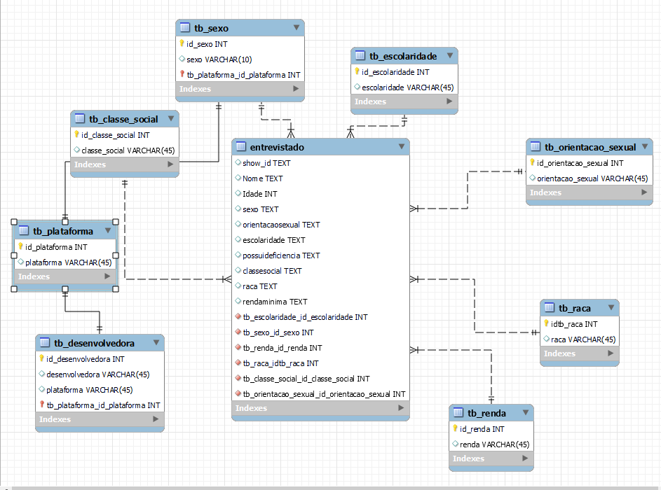

**Figura 1** - Modelo dimensional, desenvolvido na ferramenta MySQL Workbench.

## 2.2. Fatos e Dimensões

Na Tabela 1, serão listadas e descritas todas as tabelas utilizadas no desenvolvimento da solução no dashboard PowerBI.

**Tabela 1** - Descrição das tabelas fato e dimensão da solução de BI.

|  |  |  |
| --- | --- | --- |
| Nome da tabela | Descrição dos campos | TIPO |
| Tb_classe_social | Possui id da classe social | Dimensão |
| Tb_desenvolvedora | Possui id da marca desenvolvedora do jogo | Dimensão |
| Tb_escolaridade | Possui id do grau de escolaridade | Dimensão |
| Tb_orientacao_sexual | Possui id da orientação sexual | Dimensão |
| Tb_plataforma | Possui id da plataforma utilizada pelo usuário | Dimensão |
| Tb_raca | Possui id da raça do usuário | Dimensão |
| Tb_renda | Possui id da renda do usuário | Fato |
| Tb_sexo | Possui id do sexo do usuário | Dimensão |
| Tb_tipo_jogo | Possui id do tipo de jogo de preferência do usuário | Dimensão |

# 3. Integração, Tratamento e Carga de Dados

## 3.1. Fontes de Dados

A base de dados utilizada na solução de BI, foi uma pasta de trabalho de

Excel, chamada “jogos2v1”, no formato .xlsx. Neste arquivo, encontra-se, todas as tabelas dimensões e as tabelas fatos necessárias para o desenvolvimento da solução.

## 3.2. Processos de Integração e Carga (ETL)

Para o processo ETL foi utilizado os softwares Excel, MySQL Workbench e Power BI.

Primeiro, foi realizada a formatação do banco de dados em arquivo csv, em seguida, criação de tabelas dimensão e fato no MySQL Workbench e finalizado por um dashboard no Power BI.

A Figura 2 demonstra as tabelas utilizadas na confecção do modelo dimensional.

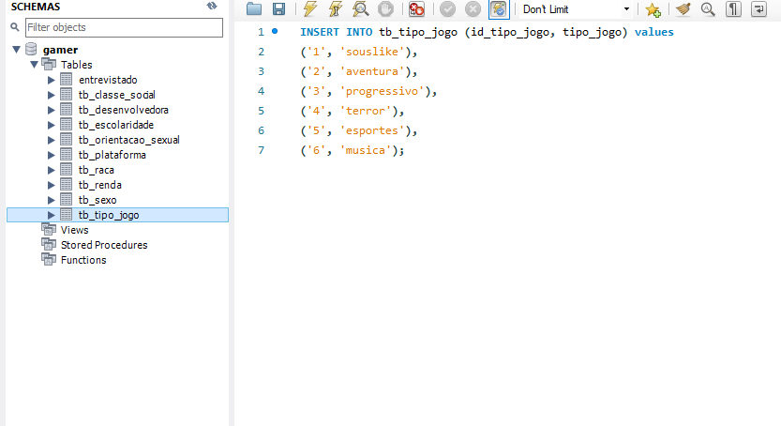

**Figura 2** - Tabelas extraídas para desenvolvimento do modelo dimensional da solução BI.

# 4. Camada de Apresentação

## 4.1 Dashboard

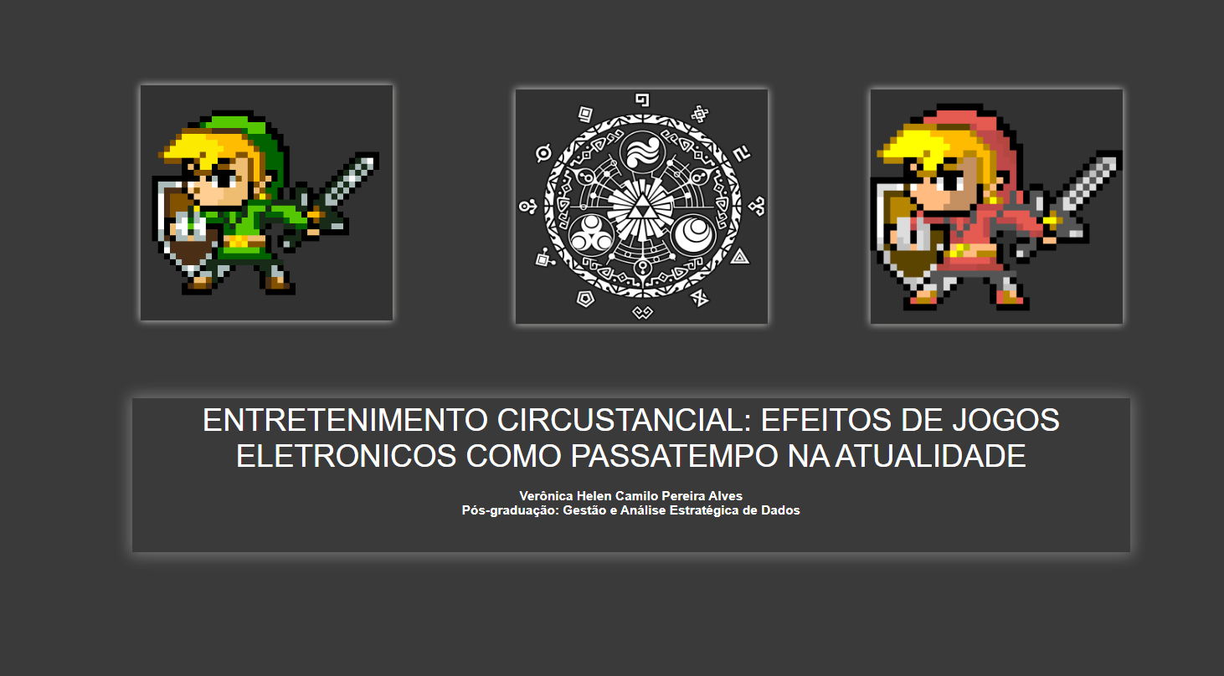

**Figura 3** – Dashboard inicial – Tela interativa.

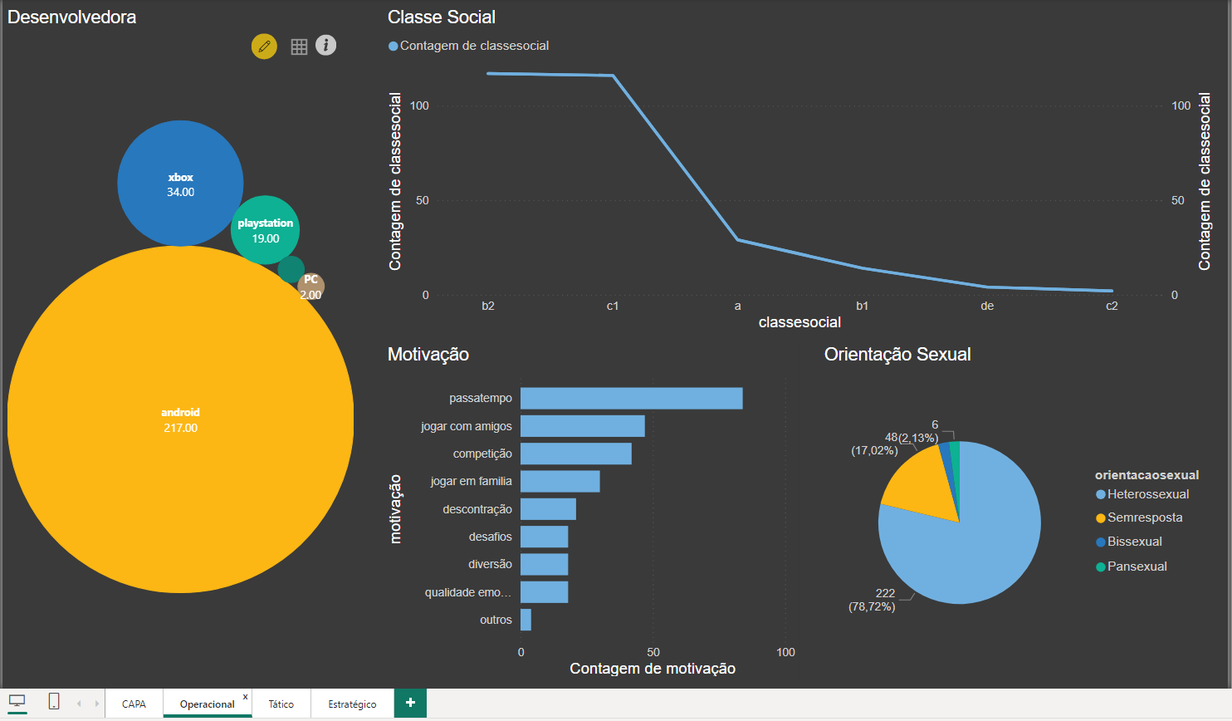

**Figura 4** – Dashboard Operacional

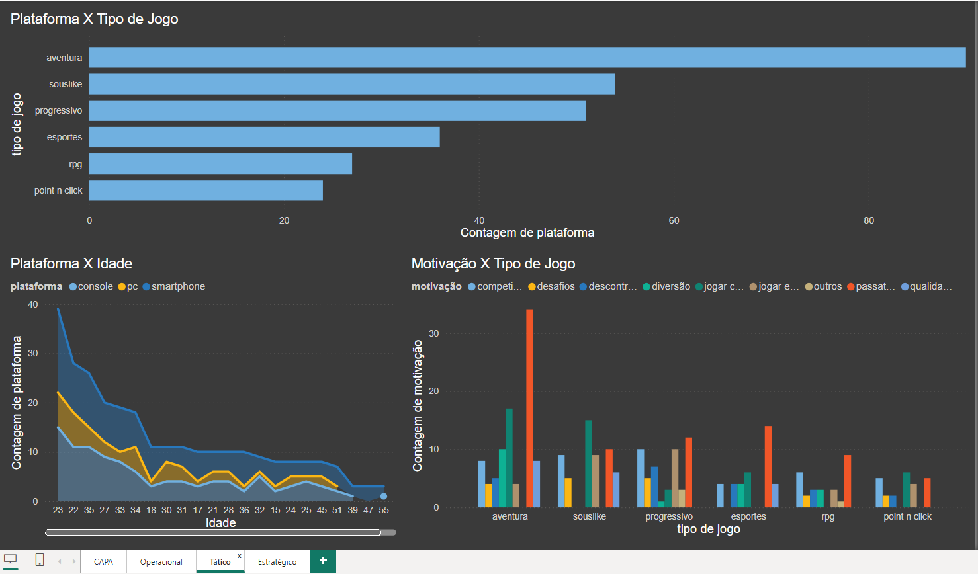

**Figura 5** – Dashboard Tático

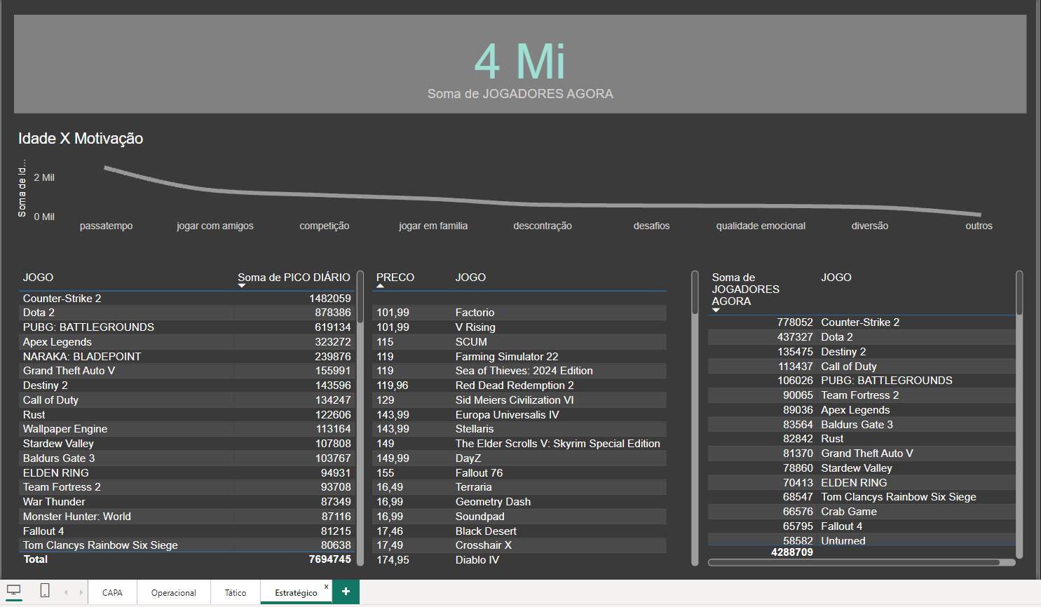

**Figura 6** – Dashboard Estratégico

# 5. Registros de Homologação

Abaixo pode-se observar as tabelas utilizadas para alimentar o dashboard criado no Power BI.

O Banco de dados foi utilizado como arquivo .csv para ambas interfaces, MySQL Workbench e PowerBI

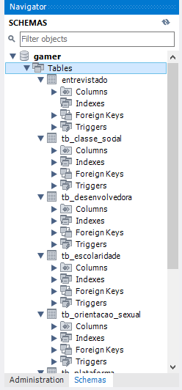

**Figura 7** – Tabelas dimensionais – MySQL Workbench

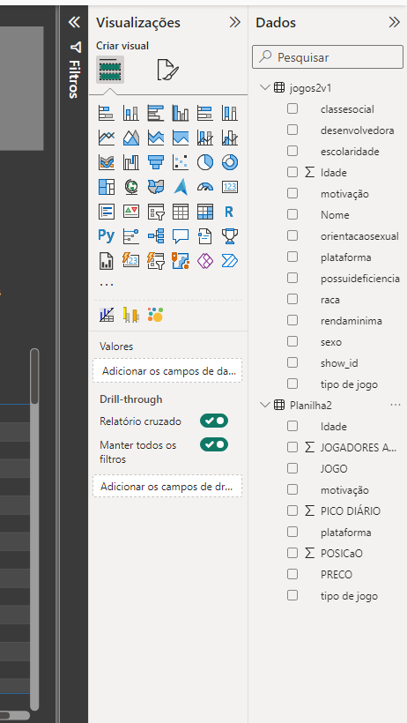

**Figura 8** – Tabelas dimensionais – Power BI

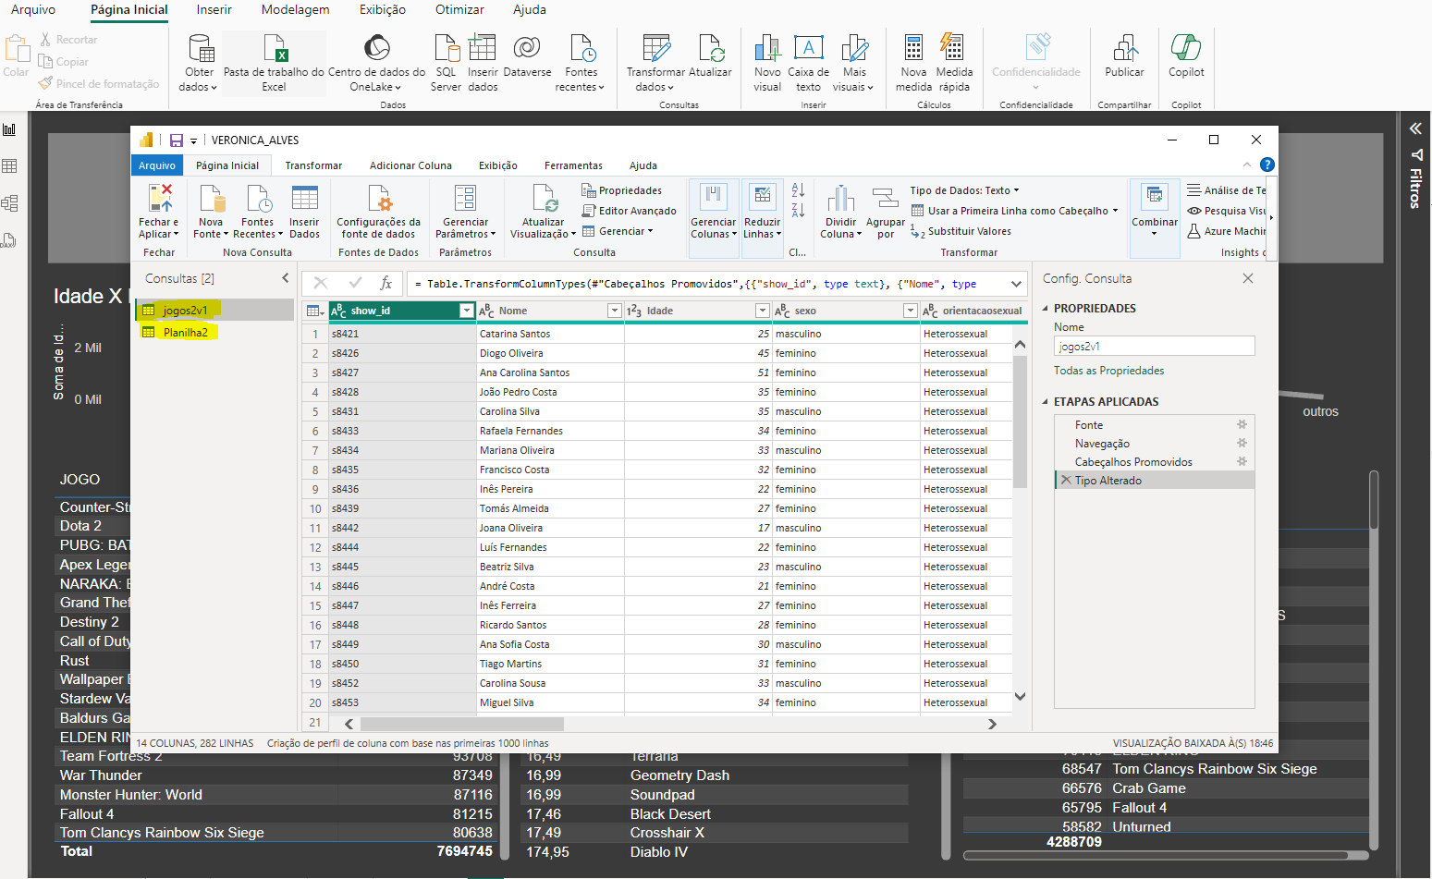

**Figura 9** – Banco de dados – Transformação de dados – Power BI

# 6. Conclusões

São apenas algumas das diversas evoluções que acometeram no ramo dos vídeo games ao longo dos anos 80,90, até os dias de hoje, refletindo tanto os avanços tecnológicos quanto as mudanças na cultura dos jogos e na indústria em geral.

O mundo dos jogos digitais é um ambiente dinâmico e que permanece numa leal evolução, que por sua vez, possui um papel significativo na cultura atual e na vida contemporânea de milhões de pessoas ao redor do mundo. Através deste projeto, descobrimos vários aspectos em relação aos vídeo games, e sua história de evolução tecnológica até seu impacto na sociedade, na política, na economia e na experiência de vida.

Observa-se que, vídeo games não são apenas uma forma de entretenimento, mas também uma ferramenta que se permite uma expressão criativa, interação e socialização, o aprendizado, superação de desafios e o engajamento com questões muito complexas. Desde os jogos mais simples até os os lançamentos mais modernos com gráficos impressionantes e narrativas cheia de contextos, os vídeo games têm o poder de nos transportar para mundos imaginários, desafiar nossas habilidades e conectar-nos com pessoas de todo o mundo. É possível dizer que se vive mil vidas sem sair de casa.

No entanto, também reconhecemos que o mundo dos jogos enfrenta desafios significativos, incluindo questões relacionadas à representação e inclusão, vício em jogos, monetização excessiva e toxicidade na comunidade de jogadores. É importante abordar esses desafios de forma proativa e trabalhar para construir uma comunidade de jogos mais saudável, diversificada e inclusiva.

Destarte, olhando para o futuro, fica claro que os vídeo games ainda terão muito a desempenhar um papel importante na cultura e sociedade. Com os avanços tecnológicos, as oportunidades e desafios surgirão, e é crucial que continuemos a estudar, debater e celebrar o incrível potencial dos vídeo games como uma forma de arte, entretenimento e expressão humana."

# 7. Links

<https://github.com/YokoH30/veronicaalves.git>

# REFERÊNCIAS

PESQUISA GAME BRASIL GO GAMES, SX GROUP, PGB 24 Disponível em PGB2024_report_gratuita_BR_v1[1].pdf. Acessado em Maio. 2024.

PESQUISA Netflix Movies and TV Shows Disponível em <https://www.kaggle.com/datasets/rahulvyasm/netflix-movies-and-tv-shows> Acessado em Maio. 2024.

LISTA DE JOGOS MAIS JOGADOS NA STEAM Disponível em <https://store.steampowered.com/charts/mostplayed?l=brazilian> Acessado em junho. 2024.